Колобова С.А.
Руководитель: Сальникова И.Н.

Топонимический словарь
Первомайского района Алтайского края

Первомайский район является одним из самых крупных районов Алтайского края по численности населения и территориальным единицам. Он организован Указом Президиума Верховного Совета РСФСР от 13.01.1965 г. с центром в г.Новоалтайске [9].
Территория -3598,8 квадратных километров. Протяженность с севера на юг-220 км, с запада на восток-60 км. На территории 53 населенных пункта, которые расположены на живописном рельефе равнины. Каждый из них имеет свою историю появления на карте района, что нашло отражение в языковой культуре[10]. Интерес к которой возрастает у молодого поколения.
Топонимический словарь Первомайского района Алтайского края является результатом исследовательской работы, предназначенной для учащихся
школы и для тех, кто интересуется историей района и края, так как исследований по этой теме проводилось очень мало.
В нем содержатся сведения о расположении географических объектов Первомайского района, истории появления и сведения об их этимологии.
Первую страницу словаря занимает карта района, на которой можно увидеть представленные в словаре села, поселения, реки.
Словарь содержит информацию о 75 объектах. Каждая словарная статья дополнена фотографией топонима.
Словарь состоит из ойконимов (51название населенных пунктов) и гидронимов (24названия водных объектов) [10].
Словарные статьи отражают как этимологию объекта, так и историко-
географическую страницу возникновения топонима. Без этой связи трудно представить историю Первомайского района.
Употребления этнохоронимов (названия жителей) и относительных прилагательных, связанных с топонимами всегда вызывало трудности.
Включение оттопонимических прилагательных и
этнохоронимов вызвано практическими соображениями, поскольку часто
возникает необходимость в употреблении не описательных
оборотов типа жители Березовки, школа села Фирсово, а
прямых наименований: березовская школа.
Однако во многих случаях образование таковых производных вызывает
затруднения из-за фонетических особенностей топонимов. Специальных
справочников, где можно было бы получить информацию о этнохоронимах
и прилагательных, связанных с топонимикой Первомайского района , нет,
поэтому Словарь пытается восполнить этот пробел. Это является одной из важных практических сторон применения данного словаря, кроме использования на уроках географии, родной литературы и родного языка.
Географические объекты района названы:
- по географической особенности местности: селоБобровка (название является переносом с названия реки, которая получила свое название по большому обитанию бобров), село Жилино ( село получило название по протекающей реке,где жили переселенцы), поселок Лесной (поселок расположен в живописной зоне);
-по именам или фамилиям жителей или переселенцев ( село Акулово получило название по большому количеству семей с такой фамилией, село Новокраюшкино было образовано братьями Краюшкиными);
-в память о каких-либо событиях: поселок Октябрьское ( в честь 25-летия Октябрьской революции), село Первомайское ( упразднение одного устаревшего названия и замена другим, связанным с пролетарским праздником 1 Мая):
- в честь деятелей: поселок Ильича ( связано название с В.И.Лениным)

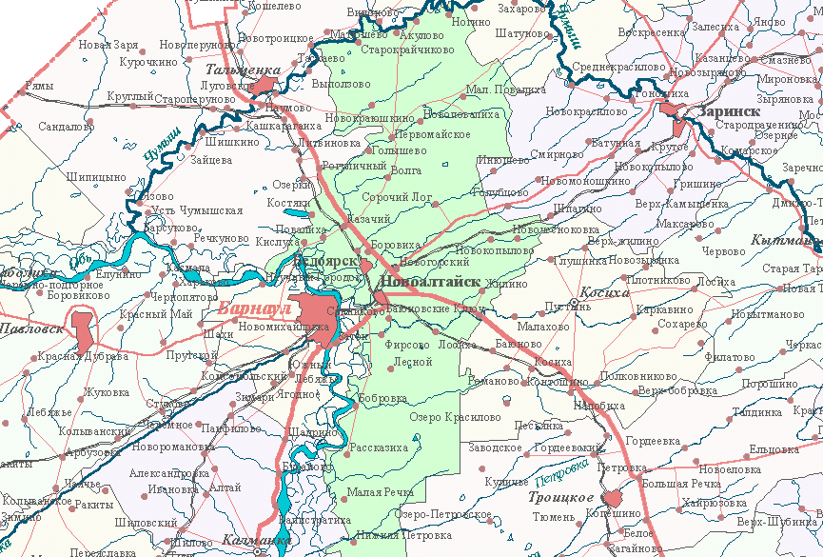

Карта Первомайского района[10]

А
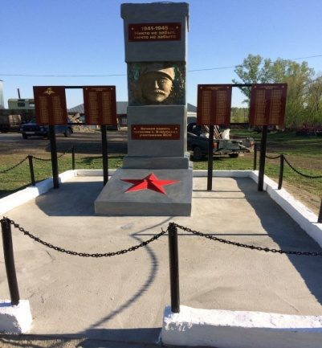
Акулово – село.
Первые поселенцы появились на берегу реки Чумыш, протекающей через село, ещё в 1736 году. Позже места, богатые дичью, приглянулись и другим крестьянам, их стали обживать. Одно из поселений было названо Охотское, так как основным занятием селян была охота. Датой основания села считается 1963 год. В конце XIX века село переименовывают в Акулово, по фамилии многочисленного семейства Акуловых, проживавших в нём[2]. || акуловцы, акуловец, жительница Акулово; акуловский.

Б
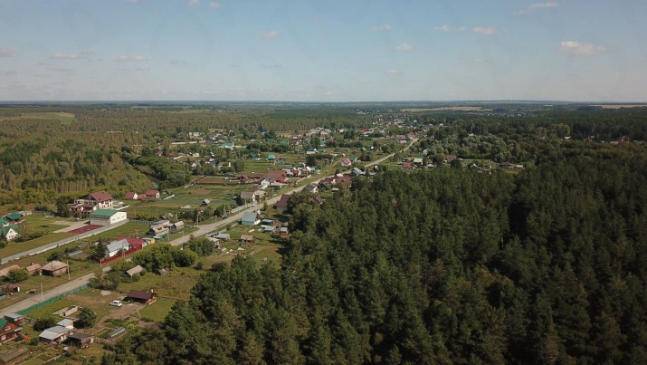
Баюновские Ключи- село.
В складных книгах Белоярской волости фамилия крестьянина Баюнова встречается 1845 году, по фамилии главы семейства и было названо поселение. Уже после переименования деревня Баюновские Ключи встречается в исторических справках в связи со строительством купцом 2-ой гильдии Поскотиновым в 1896 году винокуренного завода[2]. || баюновцы,баюновец, жительница Баюновских Ключей,баюновский

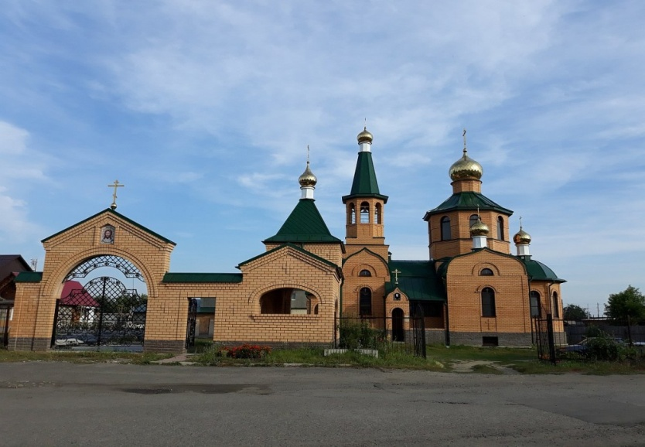
Березовка- село
Посёлок был основан в 1932 году. До этого в данной местности работал полевой стан совхоза «Алтайский № 11», входящий в структуру «Сельхозтрест». Первые жители села жили в палатках и землянках, пока в 1933 году не было построено новое жильё. В 1934 году началось строительство 2-квартирных домов, которое продолжалось вплоть до 1941 года. В 1947 году сельскохозяйственные организации села преобразуются в совхоз «Алтайский молсовхоз № 1», в котором выращивали овощи, разводили овец, занимались
животноводством и зерновыми культурами. || березовцы, березовец, жительница Березовки, березовский

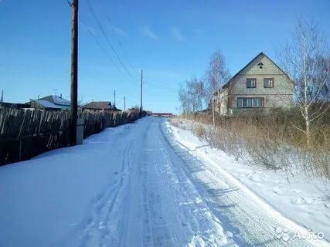
Бажево- поселок.
Посёлок находится на правом берегу реки Обь с её многочисленны ми притоками и пойменными землями с заливными лугами. Через него также протекает река Чесноковка.
История деревни связана с Белоярской крепостью, основанной в 1717 году. Постепенно крепость, как охранное укрепление, прекратила своё существование, но деревни, созданные вокруг неё, остались и со временем превратились в районы посёлки возле современного города Новоалтавйска. Деревня Бажево впервые упоминается в 1748 году. Территориально она относилась к Белоярской слободе Бийского уезда. Однако, по свидетельствам местных старожилов,
поселение существовало уже в 1737 году [2]. ||бажевцы,бажевец,жительница Бажево,бажевский.

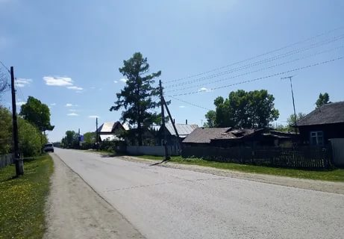
Бобровка- село.
Самые ранние косвенные свидетельства основания села относятся к 1713 году. 1745 год — дата, подтверждающая документально, что данный населённый пункт существовал, и в нём проживало несколько семей. Название села — ойконим, является переносом с названия реки Бобровка. В списке населённых мест за 1882 год значится деревня Бобровская, а в списках 1893 и 1911 — село Бобровка Барнаульского уезда. || бобровцы,
житель Бобровки, жительница Бобровки, бобровский.

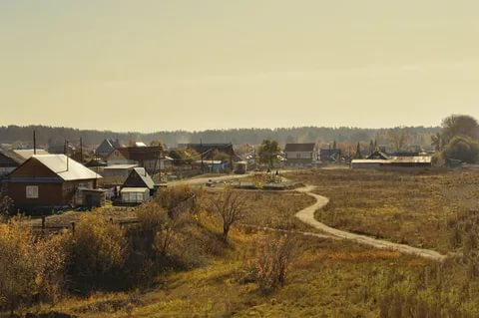
Боровиха – село.
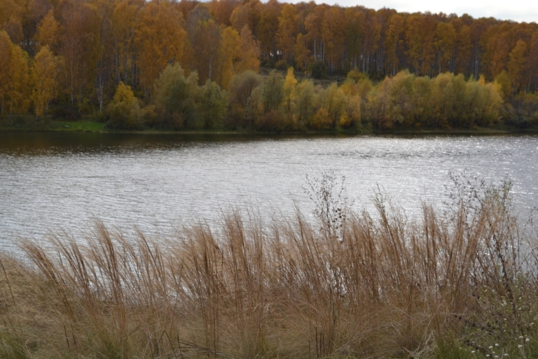
1914г. - Строительство железной дороги и станции Повалиха. До этого никаких поселений не было, вокруг простирался густой сосновый бор с озером. Название станции дано по названию ближайшего населенного пункта. В казарме жили рабочие и четыре стрелочника. Первым начальником станции был помещик - поляк С.А. Милецкий . 1919г. - На станцию приходят бойцы Красной Армии, и в близлежащих селах ликвидируют отряды колчаковцев. Организуется партийная ячейка из пяти коммунистов, возглавлял ее Сергей Антонович Покойников. Собирались они чаще всего в доме братьев Скрябиных. На собрании партийной ячейки в декабре 1919г. поселок при станции решено назвать Боровихой . Считается, что название родилось от прекрасного бора, окружающего станцию. [2] ||боровихинцы, боровихинец, жительница Боровихино, боровихинский.

Бешенцево- село.
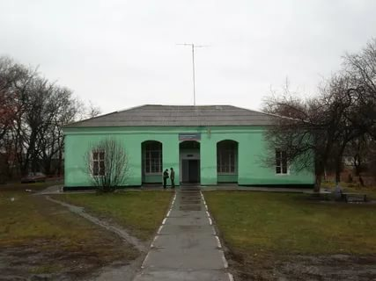
Посёлок расположено на берегу реки Малая Черемшанка, рядом располагается Бешенцевское водохранилище.
Село Бешенцево впервые упомянуто в официальных документах — ревизских сказках 1781 года. Именно этот год считается датой основания села.
Эту дату также называет краевед, доктор исторических наук Ю. С. Булыгин в книге «Список населенных пунктов Алтайского края»: «По поводу образования деревни Бешенцево — в ревизских сказках есть такая запись: «В 1781 году во вновь заселяемую деревню Бешенцову крестьянин из деревни Копыловой — Терентий Ефимов Бешенцев с семьёй… В этой деревне записана только одна семья в составе: 4 муж. и 9 женщ.»]. || бешенцевцы,бешенцевец, жительница Бешенцево,бешенцевский.
Бешенцевский водоем.
Бешенцевское водохранилище является одним из самых чистых водоемов, расположенных в радиусе 100 км. от города Барнаула

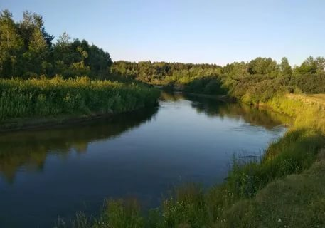
Бобровка- река.
Река Бобровка, приток Оби.Название села — ойконим, является переносом с названия реки Бобровка. Село Бобровка расположено на правом барегу реки Оби.Через село протекает река Бобровка получившая свое название от водившихся в ней в огромном количестве бобров

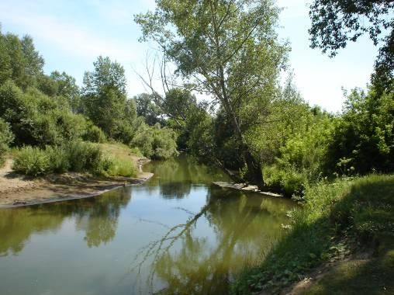
Бойниха- река.
Река в Алтайском крае России. Впадает в реку Кошкаргаиха в 3 км от устья по правому берегу. Длина реки составляет 20 км.

Большая Черемшанка- река.
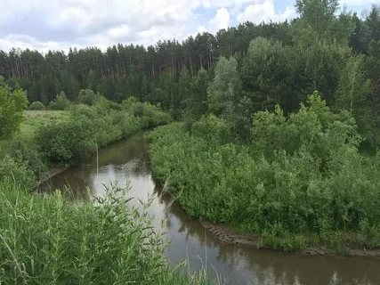
Река, правый приток реки Обь. Устье реки находится в 13 км от устья протоки Старая Обь, которая впадает в Обь справа в 3380 км от устья в районе населенного пункта Белоярск Алтайского края. Средняя ширина русла не превышает 10 м. В нижнем течении соединяется с многочисленными протоками в пойме реки Обь. Весной, в период второго половодья на Оби, Большая Черемшанка сливается полностью с затопленной поймой Оби.

В
Волга- поселок.
История поселка Волга связана с историей переселения чувашей в сибирские земли. Впервые представители чувашской национальности появились вместе с русскими землепроходцами еще при Иване Грозном.
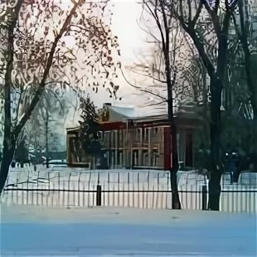
Поселение Канаш, ставшее впоследствии посёлком Волга, было основано гораздо раньше], но первое документальное упоминание о самом поселке отражено в переписи населения в 1926 году, где указан год основания —1921. В поселении Волга проживало 100 человек, хозяйств было 19. По национальности все они были чувашам].
|| волговцы,волговчанин,волговчанка,волговский.

Г

Голубцово –разъезд.
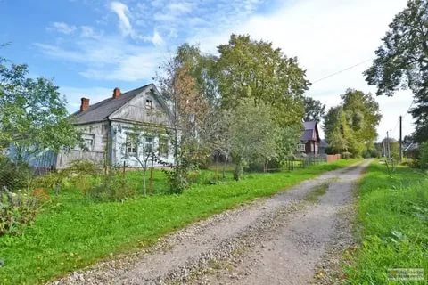
История разъезда Голубцово берет свое начало от строительства железнодорожной ветки Барнаул-Сталинск Новокузнецк. Рабочие и строители прибывали на станцию Алтайская с осени 1940 года из Восточного Казахстана. Разъезд стал вторым строительным участком железной дороги, на котором начали впервые организовывать прорабские пункты: в Голубцово это был пункт ПЧР-2
Во время войны рельсы были демонтированы и отправлены на укладку железной дороги под Курском. Позже, в 1948 году, этот отрезок железной дороги был полностью восстановлен и пущен в эксплуатацию.

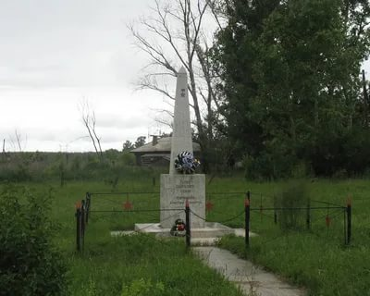
Голышево – село.
Дата возникновения села — 1726 год. Название селу дала фамилия первопоселенцев. По словам старожилов села, «Голышов раньше всех поселился»; «Сначала Петр Голышев с родственниками (жил)».||голышевцы,голышевец,жительница Голышево,голышевский.

Д

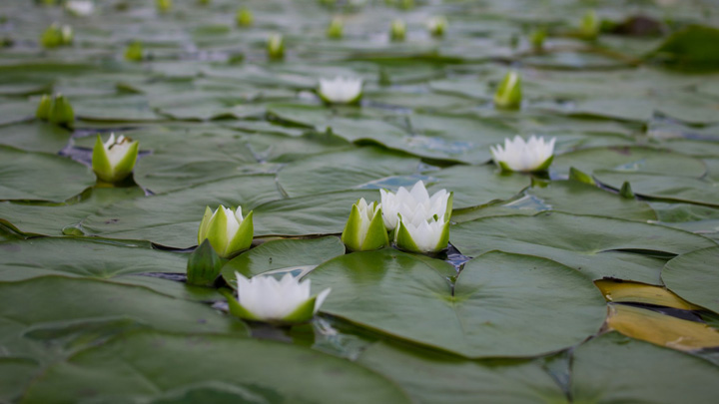
Дальнее-озеро.ОзероДальнее Первомайского района. Здесь большая популяция кувшинки четырёхугольной – редчайшего вида с. Это единственное место, где она растёт.

Ж

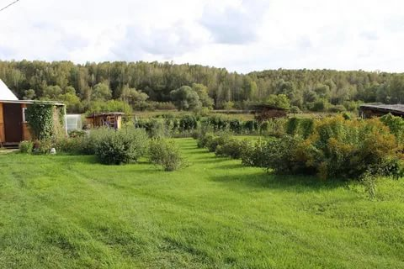
Жилино – село.
Первые переселенцы в Жилино появились, по историческим данным, более 260 лет назад, в 1752 году. Но почему у села такое странное название? Считают, что произошло оно от названия реки Жилихи, берущей начало в окрестностях села, а питают верховья Жилихи небольшие ключи, в народе названными «жилами». ||жилиновчане, жилиновчанин,жилиновчанка,жилиновский.

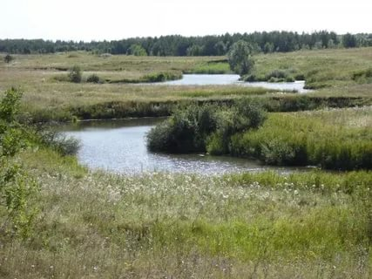
Жилиха- река.
Река в России, протекает в Алтайском крае. Устье реки находится в 47 км по правому берегу реки Лосиха. Длина реки составляет 59 км, площадь водосборного бассейна 420 к

Журавлиха- село.
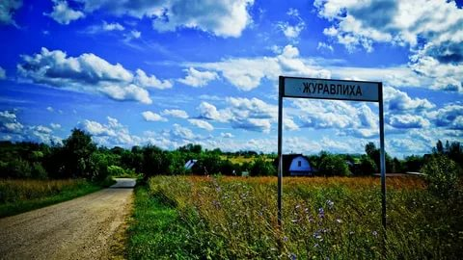
Село основано во время переселения крестьян из центральной России на Алтай. В Списках населённых мест Сибирского края указана дата образования села на реке Журавлиха — 1826 год. ||жители Журавлихи, житель Журалихи, жительница Журавлихи, журавлихинский.

Журавлиха- река.
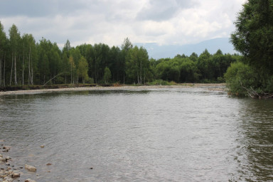
Река в Алтайском крае России. Правый приток реки Повалиха (бассейн Оби).
Протекает по территории Первомайского район а, в лесо-степной равнинной местности. Берёт начало в 3 км к востоку от села Журавлиха, далее течёт в юго-западном направлении через это село. Впадает в реку Повалиху справа в 77 км от места её впадения в Обь. Длина реки — 11 км.

З

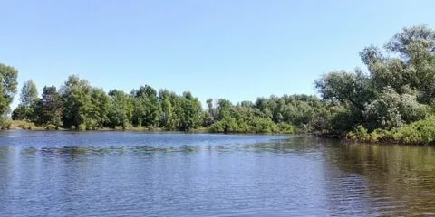
Заломная - река.

Протока реки Обь в Алтайском крае России. Устье реки находится в 3448 км от устья по правому берегу Оби. Длина реки составляет 64 км.
На протоке Заломная в 8,5 км к югу-юго-западу от села Рассказиха и в 30 км к югу от Барнаула находится могильник Тузовские Бугры-1. Расположение могильника Тузовские Бугры-1 сравнивают с археологическим памятником Сопка-2 в Венгеровском районе Новосибирской области. Обнаружение могильника староалейской культуры на протоке Заломная демонстрирует высокую плотность распространения данного типа памятников в Барнаульском Приобье.

Зудилово- село.
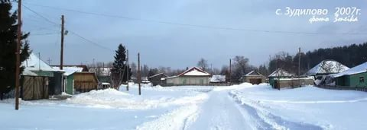
Село основано в 1748 году. Близость к городу Барнаулу и удачное местоположение способствовали быстрому развитию села, поэтому еще в 19-м веке сюда переезжали горожане. Один из них — купец Иван Платонов, его и сегодня помнят зудиловцы, так как именно он построил в селе мельницу и основал конный завод. Здесь же была построена дача купца, ставшая основой нынешнего санатория «Сосновый бор». Зудилово стало первым из сёл Алтайского края, где появились электричество и телефон.[2] || зудиловцы, зудиловец, жительница Зудилово,зудиловский480×360

Е
Ефремиха - река.
Река в России, протекает в Новосибирской области, Алтайском крае. Устье реки находится в 72 км по левому берегу реки Повалиха. Длина реки составляет 14 км.
И
Ильича- поселок.
Посёлок создан в годы советской власти, в 1959 году.
Свое название получил от имени собственного- В.И.Ленин. || жители поселка Ильича,
житель поселка Ильича, жительница поселка Ильича.

К

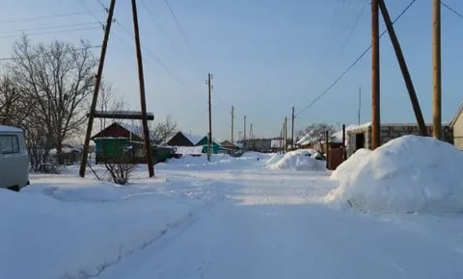
Казачий – поселок.
Поселок Казачий Первомайского района был образован 25 мая 1918 года переселенцами из Пензенской губернии. Привлеченные рассказами о плодородных землях, богатых рыбой реках, тринадцать семей решили переселиться из центральной России и обосноваться вблизи реки Повалиха. Жители занимались земледелием, корчевали пни, местность и поселение называли Казачья Оброчная Статья, затем наименование трансформировалось поселение Казачий . В Списке населенных мест Сибирского края 1928 года поселок имеет название Казачек. || казачинцы, казачинец, жительница поселка Казачий.

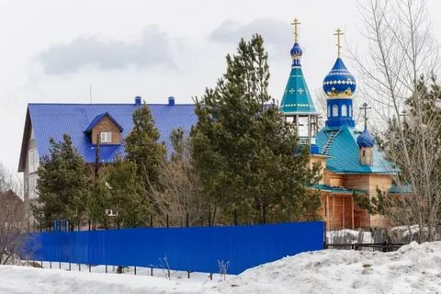
Кислуха – поселок.
Населенный пункт основан в 1625году. До начала 1860-х годов принадлежал горнозаводскому ведомству.
В конце XIX - начале XX веков деревня входила в состав Белоярской волости Барнаульского уезда Томской губернии, находилась на почтовом тракте от Барнаула в Томск, по обеим сторонам речки Кислухи [3]. ||кислухинцы, кислухинец, жительница Кислухи, кислухинский.

Кислуха- река.
Река в России, протекает в Алтайском крае. Длина реки составляет 10 км.
Начинается в Кислянской согре. Течёт в юго-восточном направлении по южной окраине болота Барсучиха, русло канализировано. У деревни Кислуха поворачивает на юго-запад. Устье реки находится в 3379 км по правому берегу реки Обь

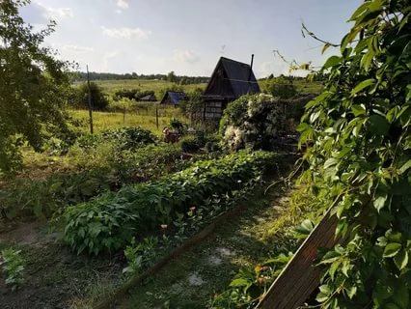
Костяки – поселок.
Основан в 1926 году.
Согласно Списку населенных мест Сибирского края за 1928 год поселок Костяки относился к Кислухинскому сельскому совету. Возле посёлка расположено лесное озеро Костяковское с прилегающими к нему болотами. Это и дало название поселку.В окрестностях посёлка находятся торфяники. ||костяковцы, костяковец,жительница Костяков, костяковский.

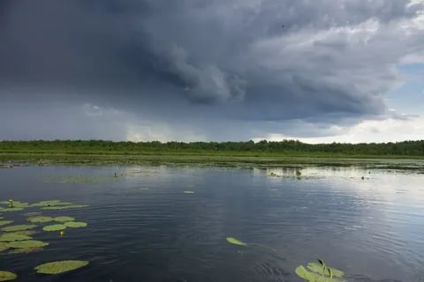
Костяковское озеро
Возле посёлка Костяки расположен Кислухинский заказник и лесное озеро Костяковское с прилегающими к нему болотами. До 2007 года это озеро входило в состав заказника. Считаем, что зря его исключили. На нём произрастает большая популяция кувшинки чисто-белой, которая даже может сравниться с той, что замечена на озере Петровское. Свободной водной поверхности на озере мало. Большую площадь занимают заросли кубышки жёлтой и кувшинки чисто-белой. [3]
Л

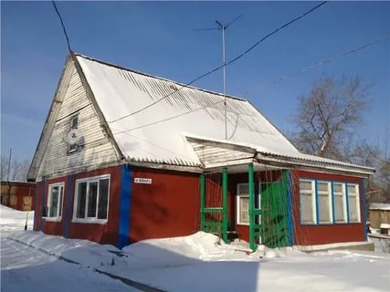
Лебяжье - село.
Село находится на равнинной местности, возле реки Кашкарагаиха], левого притока реки Чумыш. Датой основания села считается 1959 год. Появление посёлка Лебяжий относится к периоду укрупнения колхозов, когда производственные базы центральных усадеб того или иного совхоза становились селом или посёлком. ||жители Лебяжьего,житель Лебяжьего, жительница Лебяжьего, лебяженский.

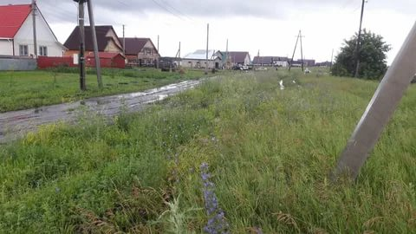
Лесной - поселок.
Посёлок Лесной расположен на юге Первомайского района в лесостепной зоне Алтайского края, богатой черноземными почвами и лесами, что
и послужило наименованием поселка[8].
||лесновцы, лесновец,лесновчанин. лесновчанка,лесновский.

.

Лесная Поляна- поселок.
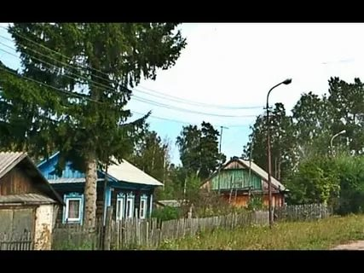
Посёлок расположен на равнинной местности, в лесостепной зоне. Посёлок появился во время становления советской власти, в период повсеместного образования коммун в Барнаульском уезде – 20 годы XX века . Точная дата основания посёлка документально не установлена. ||леснополянцы, леснополянец, жительница Лесной Поляны, леснополянский .

Логовское- село.
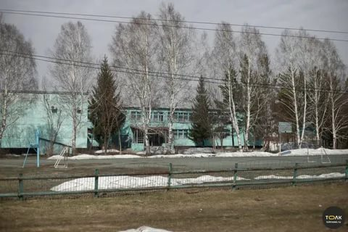
Село находится между реками Чесноковка и Малая Черемшанка, к северу от Логовского водохранилища. В начале XX века в Алтайском крае появляется много новых населённых пунктов, названия которым присвоены Переселенческим управлением с привязкой к географии района. Несмотря на новое официальное название, переселенцы продолжали использовать привычные имена, поэтому в различных документах наименования населённых пунктах отображались по-разному. Деревня Ларин Лог также получила новое название — село Логовское. Точная дата образования села не установлена. ||логовчане, логовчанин,логовчанка, логовсковский.

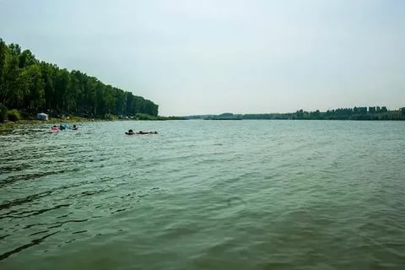
Логовской водоем.
Логовское водохранилище в Первомайском районе Алтайского края – популярное место отдыха многих жителей городов Барнаул, Новоалтайск и других расположенных поблизости населенных пунктов. Водохранилище расположено на землях бывших совхозов «Логовской» и «Новоалтайский», с чем и связано его название. Водохранилище известно также под названием «Правдинское» – по расположенному рядом поселку Правда и «Чесноковское» – по реке, на которой возведено. Находится искусственный водоем примерно в 30 км к северо-западу от г. Барнаула и в 15 км – от г. Новоалтайска.
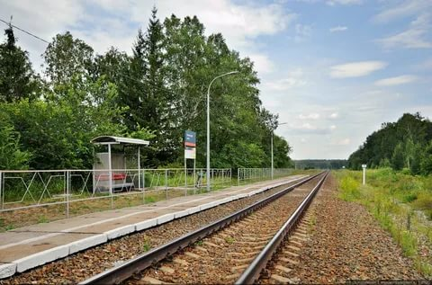
Лосиха- разъезд.
Посёлок находится при Западно-Сибирская железная дорога, рядом протекает река Лосиха, что и дало наименование месту.
Жители разъезда, в основном, осуществляют функции работников железной дороги, а также работают в близлежащих населённых пунктах.
Село соединяет с районным и областным центром сеть региональных автодорог и железная дорога. || жители Лосихи,житель Лосихи, жительница Лосихи, лосихинский.
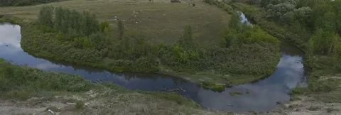
Лосиха - река.
Лосиха берёт начало в 35 километрах от Косихи. Собирает родники по пути, а потом впадает в Обь в черте Барнаула. по правому берегу, в 3407 километрах от устья последней. Длина реки составляет 150 км, площадь водосборного бассейна — 1520 км². Место слияния реки с Обской протокой называется «Усть-Лосиха» или «Протока Лапка».Река Лосиха образуется из двух сливающихся рек – Большой и Малой Лосихи. Питается она грунтовыми, а также талыми и дождевыми водами. Для реки характерно весеннее половодье.
Ляпиха- река.
Река Ляпиха – небольшая речка, один из множества притоков Оби. Она находится в между Научным городком и селом Гоньбой. На большинстве карт указано, что река в этом месте называется Середчиха, а река Ляпиха впадает в нее чуть ниже руслового пруда, образующего озеро.
Однако для большинства барнаульцев Ляпиха -– это и река, и озеро перед въездом в Научный городок. Даже небольшая база отдыха, расположенная здесь, называется «Усадьба на Ляпихе».

М

Малая Повалиха – село.
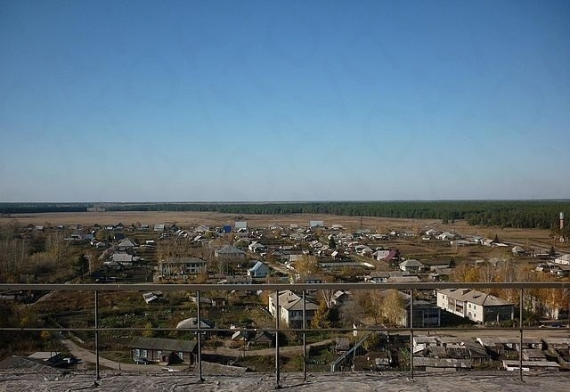
Посёлок находится у одноимённой реки Малая Повалиха, верховья реки Повалиха. Посёлок Малая Повалиха упоминается в составе Белоярской волости, но дата основания посёлка точно не установлена. ||жители Малой Повалихи,жительМалой Повалихи, жительница Малой Повалихи,малоповалихинский.

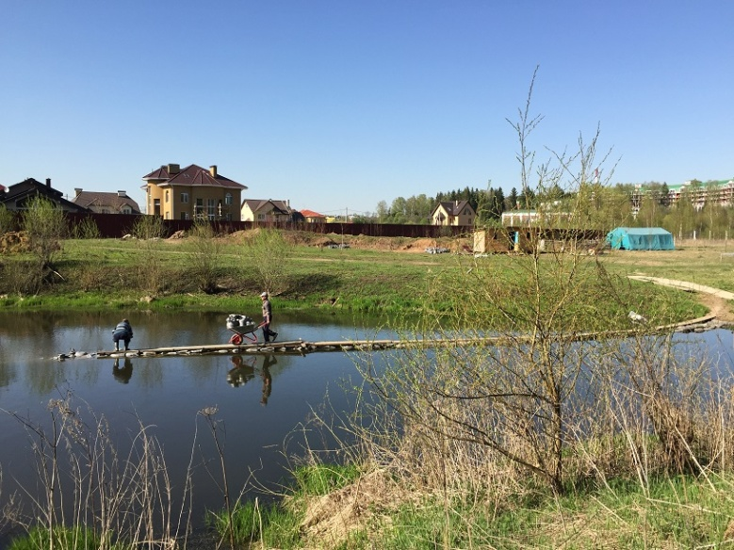
Малая Речка – поселок.
Посёлок находится у реки Малая речка. Согласно Списку населенных пунктов Алтайского края Ю.С.Булыгина, посёлок Малая Речка впервые упоминается в официальных документах в 1920 года.Село получило наименование по гидрониму, так как основано возле реки с одноимённым названием.Другая дата основания посёлка — 1905 год, приводится в Списке населенных мест Томской губернии за 1928 год. || жители Малой Речки, житель Малой Речки, жительница Малой Речки,малоречкинский.

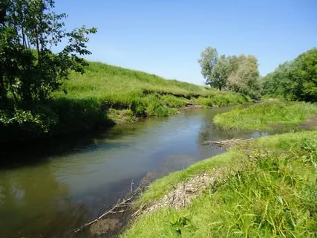
Малая Речка- река.
Река в России, протекает в Алтайском крае. Устье реки находится в 15 км по правому берегу реки Кошкаргаиха. Длина реки составляет 14 км.
.

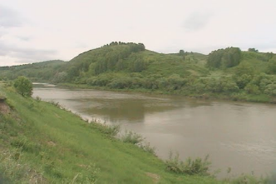
Малая Черемшанка- река.
Река в России, протекает в Алтайском крае. Устье реки находится в 2 км от устья Большой Черемшанки по левому берегу. Длина реки составляет 54 км, площадь водосборного бассейна — 281 км.

Н

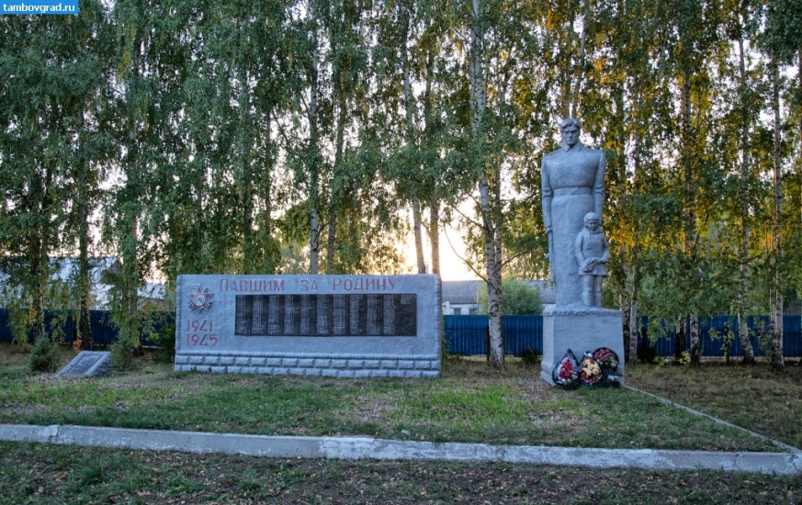
Ногино – село.
Исторические сведения о деревне Ногино: по Списку населенных пунктов Алтайского края историка Ю.С.Булыгина, впервые деревня упоминается в официальных документах в 1759 году. ||ногинцы,ногинец,жительница Ногино,ногинский.

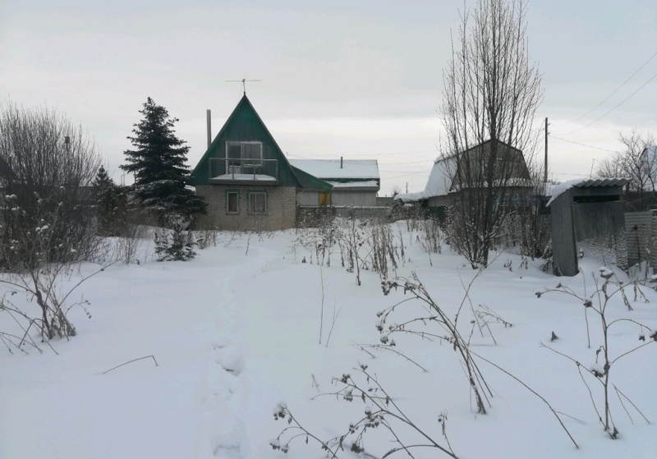
Новый - посёлок
Посёлок находится на левобережной части долины реки Чесноковка. Освоение территории, отведённой под застройку посёлка, началось в 1998 году и продолжается в настоящее время. || жители поселка Новый, житель поселка Новый, жительница поселка Новый.

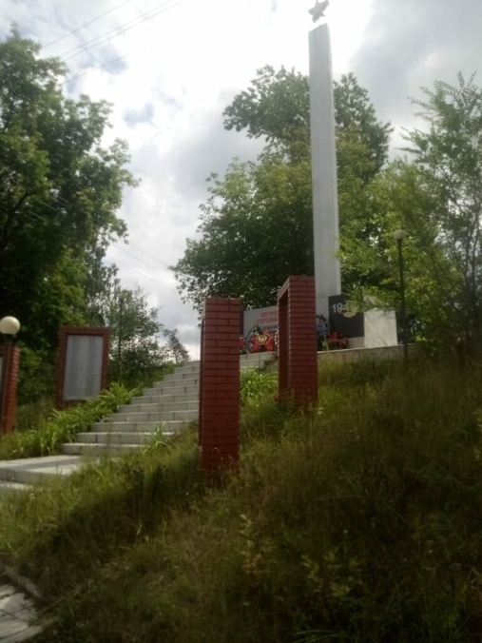
Новокопылово - село.
Село находится у реки Чесноковка. Новокопылово — одно из древних сел Алтайского края. Его основание относится к 1782 году
В «Ойкономическом словаре» Л. М. Дмитриевой упоминается, что ранее деревня носила название Бедняцкие избушки, потому что, по словам старожилов, «здесь собирались бедняки»
В «Списке населенных мест Томской гебернии 1893 года» село Ново-Копылово относится к Белоярской волости Барнаульского округа, располагается на реке Чесноковке. Население — 102 крестьянских двора.
Поселение находится на реке Чесноковка, но название указано — село Копыловское.
Ново-Копылово, как одно из параллельных названий села, указано в «Ойкономическом словаре» Л. М. Дмитриевой, что отмечается исследователем, как отличительная черта начала XX века в ойконимии Алтая. ||новокопыловцы,новокопыловец,жительница Новокопылово, новокопыловский[2].

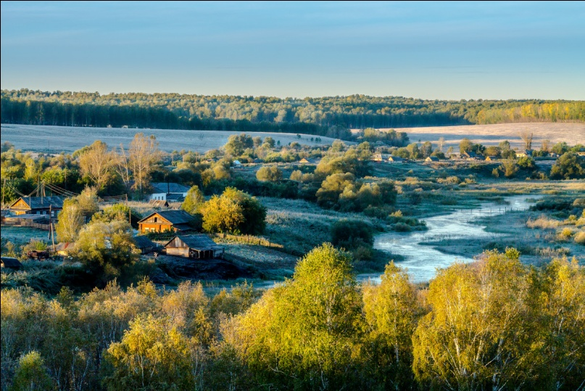
Новочесноковка- село.
Село находится на берегу реки Чесноковка, впадающей в протоку реки Обь. Деревня Новочесноковка основана в 1823 году.
Прежнее название — деревня Дёмина — произошло от фамилии одного из старших поселенцев. Современный ойконим Новочесноковка имеет в основе своей гидроним, так как село находится возле одноимённой реки. Компонент «ново-» указывает на то, что село, в сравнении с деревней Чесноковской, основано позднее[8]. ||новочесноковцы, новочесноковец,жительница Новочесноковки.

Новый Мир – посёлок.
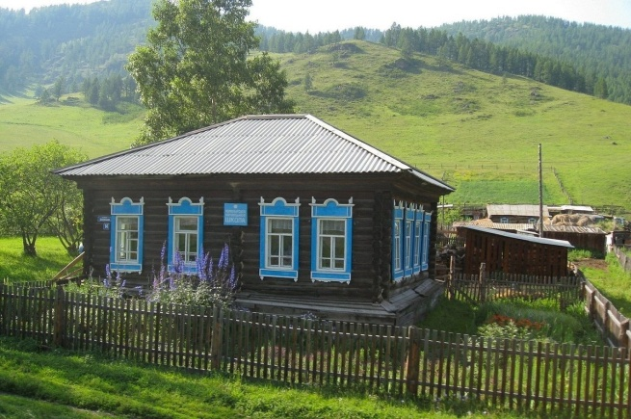
Посёлок находится у реки Чесноковка, возле Правденского водохранилища. С 1920-х годов XX века на территории Алтайского края в массовом порядке создавались, а затем упразднялись колхозы и совхозы, производственно-технические, возникали новые поселения, в том числе, и посёлок Новый Мир. Дата возникновения посёлка — 1921 год.
По Списку населенных мест Сибирского округа в 1926 году поселок Новый Мир являлся выселком на реке Чесноковке. || жители Нового Мира, житель Нового Мира, жительница Нового Мира.

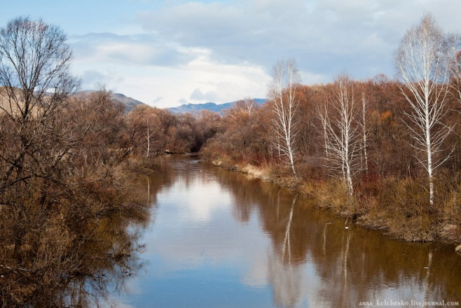
Новоберёзовка –село.
Село находится у реки Малая Повалиха, представляющей собой верхнее течение реки.По данным краеведа, историка Ю.С. Булыгина, датой первого упоминания в официальных источниках села Ново-Березовка (село Березовка, Березовское отделение) назван 1959 год.
В Первомайском районе было 2 селения с именем Березовка, которые относились к разным сельсоветам: Березовскому и Журавлихинскому.
Новое имя – Новоберёзовка – Берёзовка, ранее входящая в состав Журавлихинского сельсовета, получила в 2005 году. Следы истории основания и развития села затруднены в связи с распространённостью данного наименования и тем, что район, а вместе с ним и село, много раз меняли свою административно-территориальную принадлежность[2].
|| новоберезовцы,новоберезовец,жительница Новоберезовки,новоберезовский.

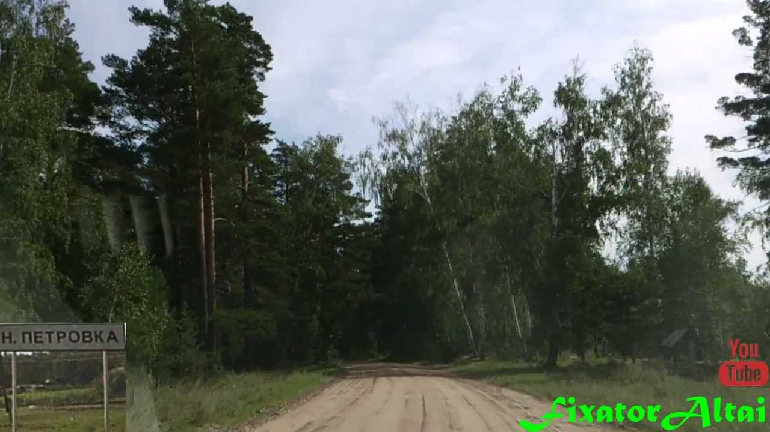
Нижняя Петровка- посёлок.
Посёлок находится у реки Петровка, притока Оби. Гидроним дал название населенному пункту.

Новокраюшкино – село.
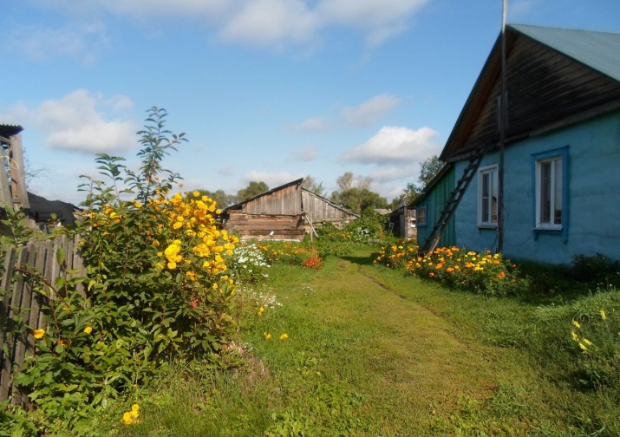
Село находится у реки Кашкарагаиха (приток Чумыша). По сведениям краеведа, специалиста по истории заселения Верхнего Приобья Ю.С.Булыгина, Новокраюшкино основано в 1782 году
Новокраюшкино получило название по фамилии первых поселенцев. «Первые поселенцы — братья Краюшкины». Словообразование «ново» свидетельствует о времени образования села, так как рядом существовала деревня Краюшкино. Старожилы села говорят: «Рядом уже было Краюшкино, поэтому деревню назвали Новокраюшкино». ||новокраюшкинцы, новокраюшкинец, жительница Новокраюшкино, новокраюшкинский.

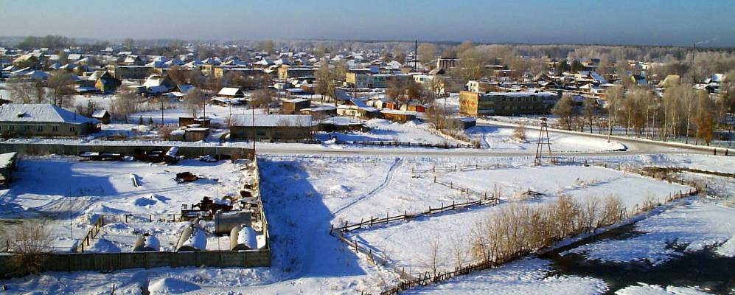
Новоповалиха- село..
Село находится на реке Повалиха, в 3 км от села Первомайское .Старое название деревни — Кунгурова. По данным краеведа, специалиста по заселению Верхнего Приобья Ю. С. Булыгина, первое упоминание о деревне Новоповалиха встречается в 1782 году, в других источниках о поселении упоминается в 1757 году, косвенное упоминание относится к 1755 году[2]. ||новоповалихинцы, новоповалихинец, жительница Новоповалихи, новоповалихинский.
О

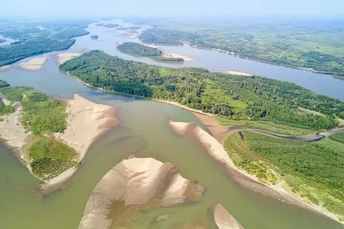
Обь- река.
Происхождение названия реки доподлинно неизвестно. По одной из версий, оно произошло от слова на языке коми, которое означало «снег», «снежный сугроб», «место у снега».
По данным Вольфганга Штейница и Андрея Дульзона название связано с коми-зырянским словом обва — «снежная вода», так как русские узнали Обь в её нижнем течении, и её название получили от коми проводников.
Существует также предположение, что название реки — иранского происхождения, от *ап «вода» (тадж. Об). Такое название полноводной реке вполне могли дать степные ираноязычные народы, жившие на юге Западной Сибири в период с раннебронзового века по средневековье.
Русские впервые увидели реку, когда охотники и купцы вместе с проводниками-зырянами ходили за Уральские горы. И до завоевания Ермаком Сибири край вокруг Оби назывался Обдорским[5].

Октябрьское - село
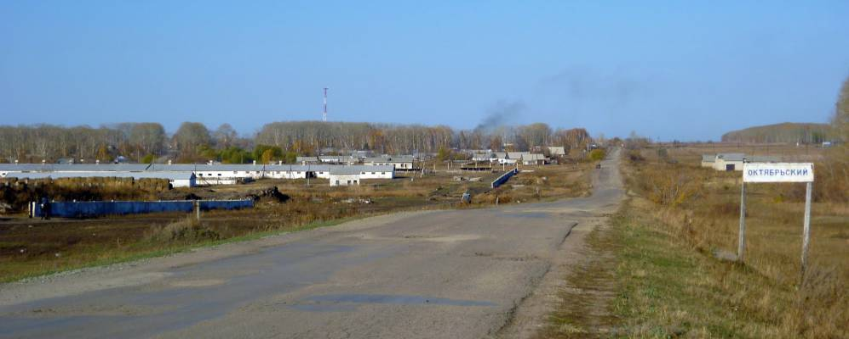
Село на реке Повалиха в Списках населённых мест Сибирского края 1928 года значится как посёлок Октябрь в составе Белоярского района Барнаульского округа Сибирского края. Посёлок возник в 1925 году одновременно с появлением новой территориальной единицы — Сибирского края, появившегося 25 мая 1925 года. После переименования Среднекраюшинского сельсовета, в 1960 году был создан Первомайский сельсовет, в состав которого и вошёл посёлок.
По переписи 1926 года в посёлке Октябрь было 46 хозяйств. Проживало 234 человека, из них 124 женщины и 110 мужчин.
В 1989 году посёлок был преобразован в посёлок городского типа Октябрьский Первомайского района (перепись 2002 года), входил в состав Октябрьского поселкового Совета.
В 1992 году посёлок получил статус села и название Октябрьское, при этом поселковый совет был реорганизован в сельский Совет Первомайского района.
В 1996 году Октябрьский сельсовет Первомайского района был упразднён, территория села Октябрьское Октябрьского сельсовета была передана в состав Сибирского сельсовета. || жители Октябрьска, житель Октябрьска, жительница Октябрьска, октябрьский.

П
Падун- река.
Река в России, протекает в Алтайском крае. Устье реки находится в 33 км по левому берегу реки Повалиха. Длина реки составляет 25 км.

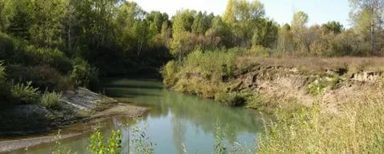
Петровка- река.
Река в Алтайском крае России. Устье реки находится в 44 км по правому берегу реки Заломная. Длина реки составляет 88 км.

Повалиха - река.
Река в Алтайском крае России. Устье реки находится в 9 км по правому берегу Повалихинской протоки Оби, впадающей в Обь в 3380 км от устья. Длина реки составляет 100 км, площадь водосборного бассейна 870 км². В верховье, до впадения Журавлихи, называется Малая Повалиха.Этимология названия от большого количества поваленных бобрами деревьев.

Пурысево – село.
Основано в 1810 году. В 1926 году деревня Порысево состояла из 20 хозяйств. В национальном составе населения того периода преобладали русские. В административном отношении являлось центром Порысевского сельсовета. || пурысевцы, пурысевец, жительница Пурысево,пурысевский.

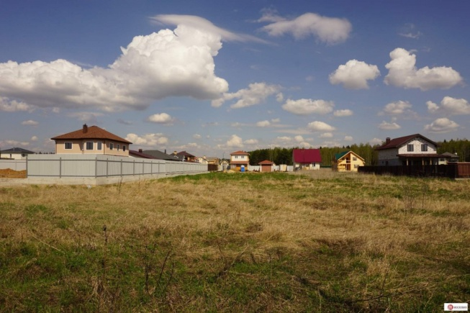
Покровка- посёлок.
Посёлок находится у реки Лосиха .В «Ойкономическом словаре Алтая» Л. М. Дмитриевой указана дата основания посёлка — 1886 год, название жители посёлка связывают с религиозным праздником Покров день. [3]
|| покровцы,покровец, покровчанка, покровский.

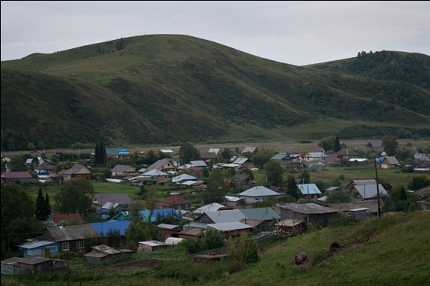
Правда- посёлок.
Недалеко от посёлка находится Правденское водохранилище.
|| правдинцы, правдинец, жительница Правды,правдинский.

Первомайское- село.
Основано в 1776—1777 годах. За время существования, село не раз меняло статус и имя. Первоначально называлось Андреевское (как вариант — Андреевка), затем было переименовано в Средне-Краюшкино (в просторечии — Краюшкино), также называлось село и деревня Малая Краюшкина. Первоначальное название связано с фамилией одного из первых поселенцев (по рассказам старожилов): «Образовал заимку Андрей Краюшкин».
В 1935 году село стало административным центром Краюшкинского района.
Современное название появилось в 1960 году, когда Указом Президиума Верховного Совета РСФСР Краюшенский район был переименован в Первомайский район, а посёлок Средне-Краюшкино — в посёлок Первомайский.[2] ||первомайцы,первомаец, жительница Первомайского, первомайский.
Повалиха- село .
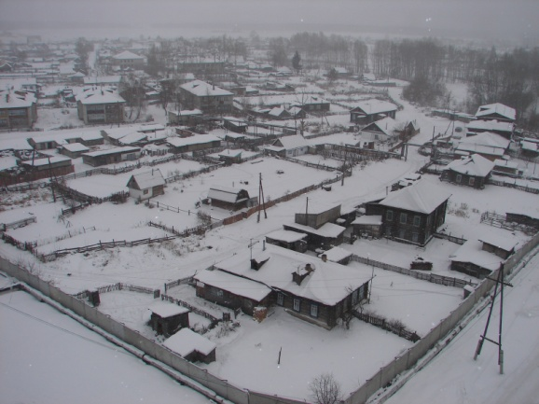
Повалиха считается одним из старейших сёл края. Дата основания неизвестна. Впервые упоминается в 1717 или 1719 годах под названием «деревня Филиппа Попова на реке Повалихе».
Вскоре стала именоватьсяПовалихой по одноименной реке..||повалихинцы.повалихинец, жительница Повалихи,повалихинский

Р
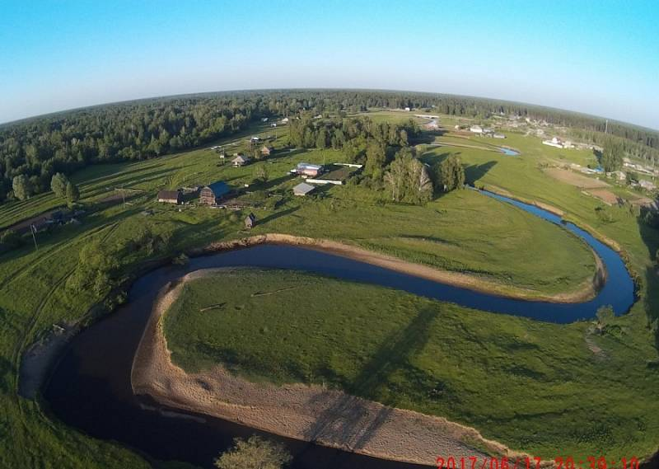
Рассказиха- село
Расположено на берегу реки Обь, где в неё впадает одноименная река. ||рассказинцы, житель Рассказихи, жительница Рассказихи, рассказихинский.

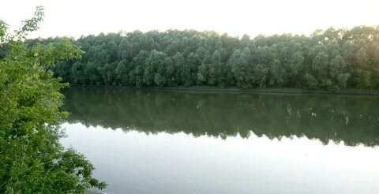
Рассказиха- река.
Река в России, протекает в Алтайском крае. Устье реки находится в 1 км по правому берегу Заломной протоки реки Обь. Длина реки составляет 11 км.

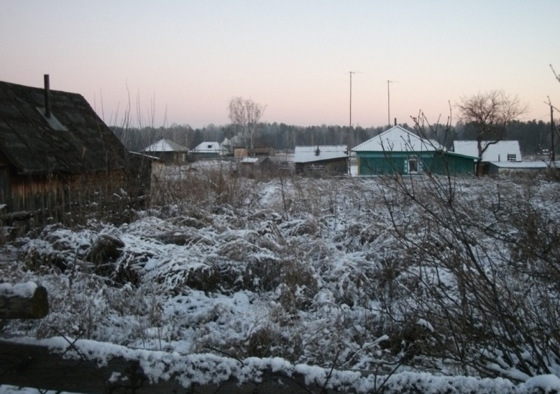
Рогуличный- посёлок.
Посёлок находится возле Западно-Сибирская железная дорога , в лесостепной зоне.Точная дата образования посёлка не установлена. Есть упоминание о деревне Рагуличное, в 19 веке находившейся на дорожно-гужевом пути, который соединял города Новосибирск и Барнаул. Озёра в округе носят имена Рогульное, Рогулёво, Рогулино и Рогуличное, вероятно, наименование посёлка связано с одним из озер||жители Рогуличного, житель Рогуличного, жительница Рогуличного,рогуличный.

С

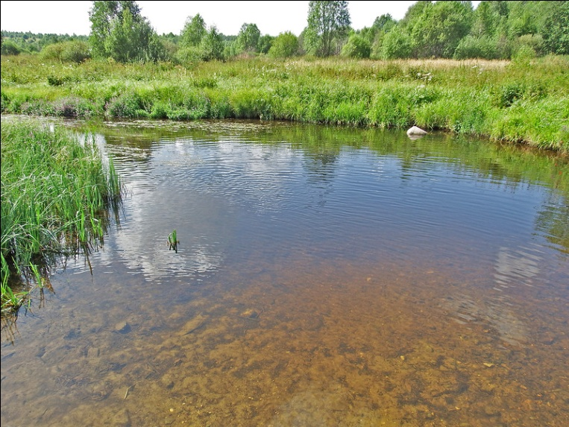
Старокрайчиково село
Село находится на севере Первомайского района, в среднем течении реки Чумыш, притоке Оби. Боровлянской волости, образованной как слобода в 1783 году из отдельных поселений Белоярской и Бердской слобод в ходе реформ 1779-1783 годов. В 1797 году слобода была переименована в волость. Сохранились фамилии старожилов деревни Старо-Крайчиковой: Исаков, Калпаков, Григорьев, Иванов, Никитин, Таловской, Ударцов, Третьяков. В деревне в 1909 году засвидетельствовано маслодельное производство Крупина Григория Кузьмича и 5 хозяйств, имеющих сельскохозяйственную машину (молотилку, жатку или сноповязалку). Сведения о деревне Старо-Крайчиковой на реке Чумыш есть в «Списке населённых мест Сибирского края. [2]. ||старокрайчиковцы, старокрайчиковец, жительница Старокрайчиково,старокрайчиковский.

Сосновка- село.
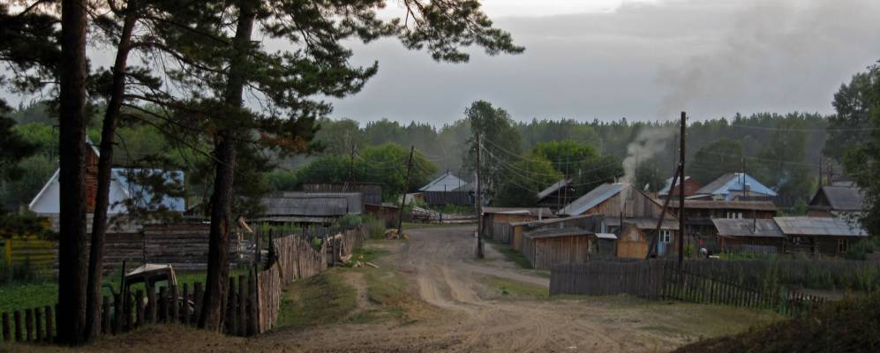
Точной даты возникновения Сосновки в архивных документах не обнаружено. А первое упоминание о ней относится к 1669 году. Старожилы, чьи воспоминания сохранены в местном краеведческом музее, рассказывали, что при въезде в деревню стоял указательный столб, к которому была прибита доска с надписью: «Деревня Сосновка Старотрыкской волости Малмыжского уезда, дворов-87, жителей-402 человека, из них мужского пола-187, женского-215 человек».
В дореволюционной Сосновке было три улицы — Деревня, Закутум и Митровка. К сожалению, ныне эти улицы носят безликие названия — Советская, Садовая и Коммунальная.
Первой возникла улица Деревня. Потом появилась Закутум — производное название от слова «закут» — маленький темный хлевушек для скотины. Сосны, под сенью которых выросла улица, затеняли её и создавали впечатление закутка. Митровка была названа по имени некого Митрия, первым поставившего здесь дом. На горе отстраивалась ещё одна улица, на которой было всего четыре дома, она именовалась Вшивой Горкой. Такое название объясняется, видимо, тем, что жили на этой улице очень бедные семьи[2].
|| сосновцы, сосновчанин, сосновчанин, сосновский.

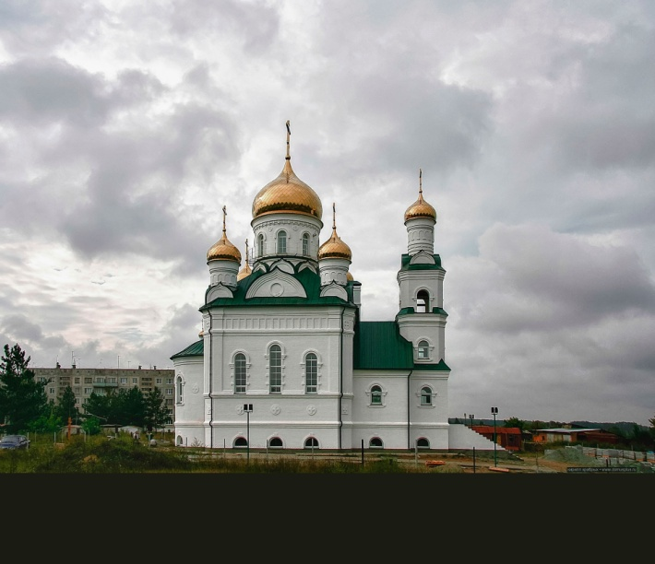
Санниково – село.
Более достоверное свидетельство о существовании деревни Санниковой относится к 1748 году. В описи бердских крестьян, принятых в заводское ведомство, в числе мест, где фактически жили числившиеся по Бердскому острогу новые припесные, названа деревня Санникова ведомства Белоярской крепости.
||санниковцы, житель Санниково,
жительница Санниково,санниковский.
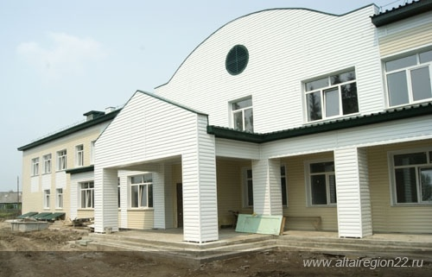
Северное- село.
Село основано в 1727 году купцом Ерофеем Дорофеевым (под названием Дорофеево). В 1929 году село было переименовано в Верх-Назарово, а в 1933 году получило современное название Северное, по местонахождению в северной части области. Село основано в 1727 году купцом Ерофеем Дорофеевым||жители Северного, житель Северного. Жительница Северного, северный.

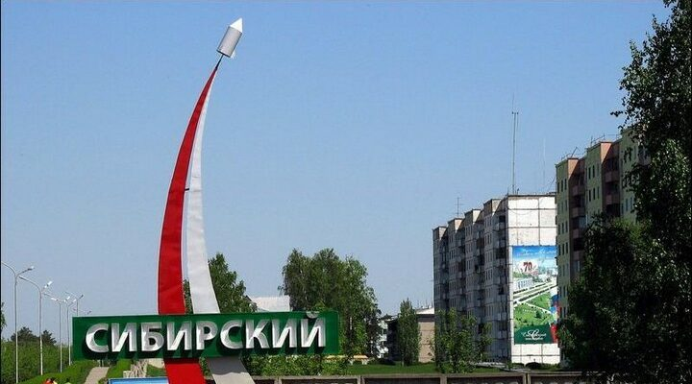
Сибирский - посёлок .
Посёлок находится между Чуйским трактом и Западно -Сибирской железной дороги, в Приобской правобережной лесостепной зоне.: Документальных сведений о посёлке Сибирский не сохранилось, история его образования существует в устных рассказах старожилов. Железнодорожный Разъезд № 16 на перегоне Барнаул-Новосибирск появился в 1928 году, затем был переименован в станцию Цаплино, в честь Матвея Константиновича Цаплина, одного из красноармейцев, сражавшихся за советскую власть на Алтае. Через разъезд проходили пассажирские и товарные поезда, остановки составов были редкостью || сибирцы, сибирец, жительница Сибирского, сибирский.
Солнечное- село.
Село находится на Чуйском тракте, рядом с транспортной развязкой возле города Новоалтайск. Первые жители в селе Солнечное появились в сентябре 1994 года. План по застройке выделенного под село участка существовал еще в Советском Союзке, но реализацию он получил лишь в 90-х годах прошлого века. Осуществлял строительство Новоалтайский картонно-рубероидный завод (ЗАО «Алтайкровля») ||жители Солнечного, житель Солнечного, жительница Солнечного, солнечный.

Сорочий Лог – село.
Село Сорочий Лог находится на правом берегу реки Большая Черемшанка, притока Оби. Согласно документам из Государственного архива Алтайского края, деревня Сорочий Лог упоминается в 1787 году.
По одной из версий, когда первопроходцы осматривали местность, первое, что они увидели ― обширные поля, пригодные для пашни, за ними овраги, на склонах которых на деревьях было большое скопление сорок и грачей. Поразившие их сорочьи и грачиные крики стали источником названия села: Сорочий Лог. Другая версия говорит о маршруте крестьян, ехавших из деревни Клюево на пашни в сторону «сорочьего лога», который существует и сегодня под названием Сорочий Яр.||жители Сорочьего Лога. Житель Сорочьего Лога, Жительница Сорочьего Лога,сорочилогский.
Степной - посёлок
Посёлок расположен в зоне приобской правобережной лесостепной зоны в 33 км к северо-востоку от Новоалтайска и в 45 км от Барнаула||.

Т

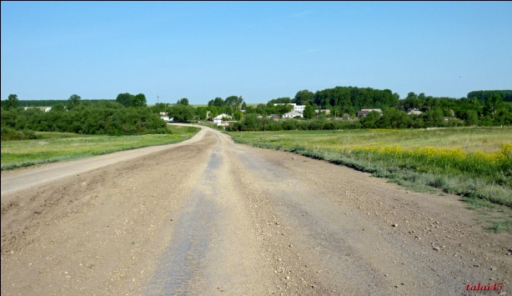
Таловка- село
История села неразрывно связана с образованием Первомайского района. Основание села совпадает с датой образования района и относится к 1965 году. Возможно, история поселения более древняя, но, скорее всего, оно возникло ,когда в Алтайском крае началось освоение целинных земель. Ввиду существования одноимённого населённого пункта в Змеиногорском районе, история села затерялась среди более старожильческих деревень, чему способствовали многочисленные переименования и частая смена административно-территориальной принадлежности.
|| таловцы,таловец,жительница Таловки, таловский.
Талая- река.
Река в России, протекает в Алтайском крае. Устье реки находится в 3408 км по правому берегу реки Обь. Длина реки составляет 16 км.
Ф
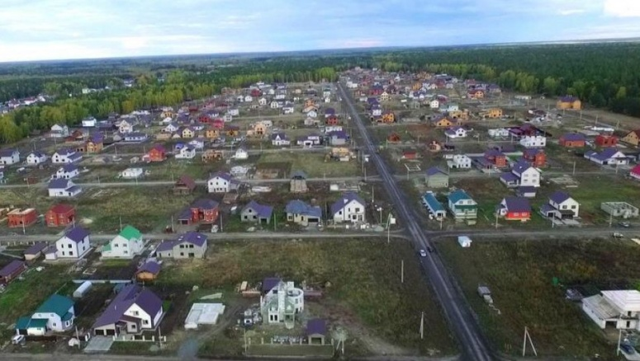
Фирсово – село.
История села Фирсово, как и многих поселений Первомайского района, тесно связана с проникновением русского населения на Правобережье Верхней Оби и строительством оборонительной линии, защищавшей население от набегов кочевников. Возле Белоярской крепости, возведённой в 1717 году, появляются многочисленные деревни, хутора и населённые пункты. Датой основания села Фирсово считается 1724 год. Село названо по имени первого поселенца. ||фирсовцы,фирсовец, фирсовчанин,фирсовчанка, фирсовский.

Ч

Черемшанка- река.
Мелководная малая речка протяженностью около 8 км, при средней ширине русла, не превышающей и 10 м, образована слиянием рек Малой и Большой Черемшанки в районе Белоярска. В нижнем течении она соединяется с многочисленными протоками в пойме реки Обь, весной же, в период второго половодья на Оби, Черемшанка сливается полностью с затопленной поймой. Название свое речка получили от растущего в этой местности дикого чеснока, известного под названиями медвежий лук или черемша.

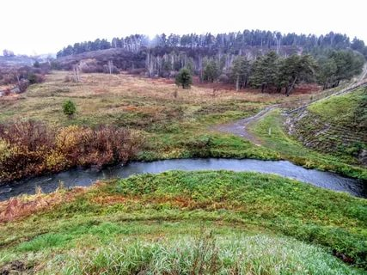
Чесноковка- река.
Река в Алтайском крае России. Впадает справа в протоку Старая Обь в 21 км от её устья, которая впадает в Обь справа в 3380 км от устья.

.

Литература
1. Агеева Р.И. Происхождение имен рек и озер. – М.: Наука, 1985.-144с. (Серия «Человек и окружающая среда»).

2.Булыгин Ю.С. Список населенных пунктов Алтайского края : [Справочник]/ Ю.С. Булыгин. - Барнаул: Б. и., 2000. - 237 с.
3.Краткий этимологический словарь русского языка.– М.:Просвещение, 1987.- 531 с.
3.Липинская В.А. Старожилы и переселенцы. Русские на Алтае. XVIII- начало XX века. – М.: Наука, 1996.-267с.
4. Мурзаев Э.М. Очерки топонимики. – М.:Мысль, 1974.-202с.
5.Мурзаев Э.М. Словарь народных географических терминов. – М, Мысль, 1984.- 653 с.

6.Никонов В.А. Введение в топонимику. – М.:Наука, 1984.-184с.
7.Подольская Н.В. Словарь русской ономастической терминологии. М.:1988.-193с.

8.Населенныепункты Первомайского района.[ Электронный ресурс].-Режим доступа : аtairegion22.ru›territory/regions/pervomrain/np— Загл. с экрана. - (дата обращения: 14.11.2020).

9.Первомайский район[ Электронный ресурс].-Режим доступа : http://akunb.altlib.ru/o-tsentre-ekologiya/ekologicheskaya-karta-altaya/pervomayskiy-rayon/— Загл. с экрана. - (дата обращения: 19.11.2020).

10.Состав территории | Карта Первомайского района.[ Электронный ресурс].-Режим доступа : kartafx.ru›первомайский район села.html— Загл. с экрана. - (дата обращения: 23.01.2021).

